Муниципальное казённое общеобразовательное учреждение «Средняя общеобразовательная школа № 9»
с. Каменка Чугуевского района Приморского края

ПЕРЕЧЕНЬ ЗАКУПАЕМОГО ОБОРУДОВАНИЯ
Позиция в соответствии с приказом №838 | Наименование оборудования | Цена | Количество | Стоимость
Кабинет «Труд (технология)»

2.1 | Интерактивная панель | 397297,00 | 1 | 397297,00 | 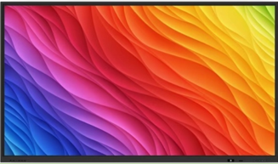
2.1 | Стойка для интерактивной панели | 1 | 32793,00 | 32793,00 | 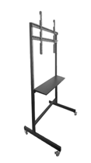
2.2. | Стол с ящиками для хранения | 3 | 16497,00 | 49491,00 | 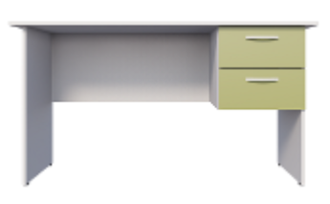
2.3. | Кресло офисное | 1 | 9953,00 | 9953,00 | 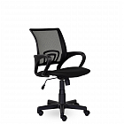
2.4. | Шкаф для хранения учебных пособий | 4 | 25242,00 | 100968,00 | 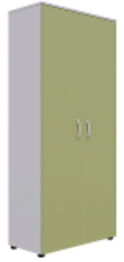
2.6. | Система для затемнения окон (рулонные шторы) | 5 | 16480,00 | 82400,00 | 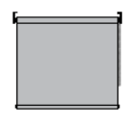
2.9. | Принтер | 1 | 59785,00 | 59785,00 | 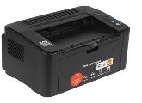
2.10. | Ноутбук | 1 | 79880,00 | 79880,00 | 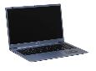
 | Мышь компьютерная | 1 | 713,00 | 713,00 | 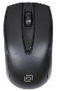
2.13 | Стол ученический двухместный, регулируемый по высоте | 10 | 9635,00 | 96350,00 | 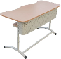
2.13 | Стол ученический модульный, регулируемый по высоте | 5 пар | 25030,00 | 125150,00 | 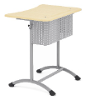
2.14. | Стул ученический, регулируемый по высоте | 40 | 6349,00 | 253960,00 | 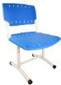
2.20.1. | Стол для швейного оборудования | 6 | 15616,00 | 93696,00 | 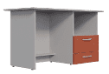
2.20.2. | Табурет рабочий (винтовой механизм регулировки высоты) | 6 | 5489,00 | 32934,00 | 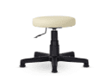
2.20.3. | Стол для черчения выкроек и раскроя больших размеров | 1 | 24768,00 | 24768,00 | 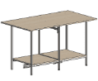
2.20.4. | Диэлектрический коврик | 6 | 1198,00 | 7188,00
2.20.6. | Планшетный компьютер | 12 | 29613,00 | 355572,00 | 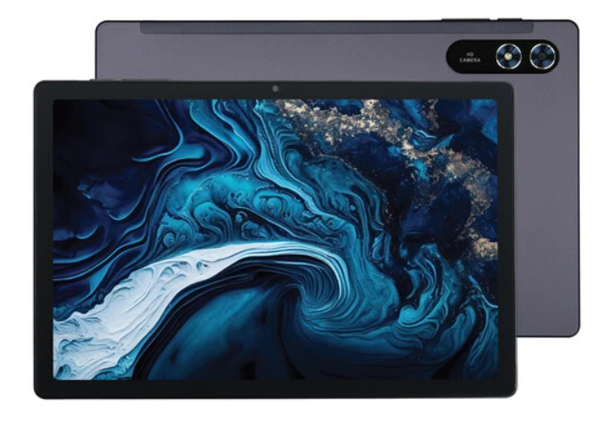
2.20.7. | Коллекция по волокнам и тканям "Промышленные образцы тканей и ниток" | 1 | 2203 | 2203 | 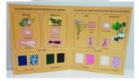
2.20.7. | Коллекция по волокнам и тканям "Лен и продукты его переработки" | 1 | 1228,00 | 1228,00 | 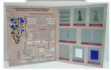
2.20.7. | Коллекция по волокнам и тканям "Хлопок и продукты его переработки" | 1 | 1228,00 | 1228,00 | 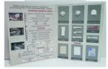
2.20.7. | Коллекция по волокнам и тканям "Шерсть и продукты ее переработки" | 1 | 1228,00 | 1228,00 | 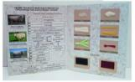
2.20.7. | Коллекция по волокнам и тканям "Шелк и продукты его переработки" | 1 | 1228,00 | 1228,00 | 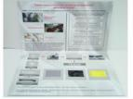
2.20.8. | Доска гладильная | 1 | 3132,00 | 3132,00 | 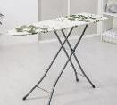
2.20.9. | Машина швейная | 6 | 17866,00 | 107196,00 | 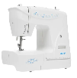
2.20.14 | Утюг с пароувлажнителем | 1 | 4604,00 | 4604,00 | 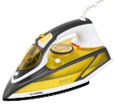
2.20.16 | Зеркало для примерок | 1 | 9043,00 | 9043,00 | 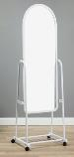
2.20.22 | Ширма примерочная | 1 | 11341,00 | 11341,00 | 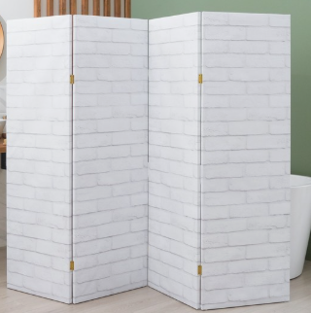
2.20.23 | Мебель кухонная  (моечная раковина) | 1 | 11614,00 | 11614,00 | 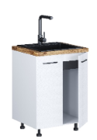
2.20.23 | Мебель кухонная (шкаф навесной)  800х350х720 | 4 | 9489,00 | 37956,00 | 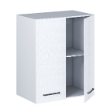
2.20.23 | Мебель кухонная (шкаф навесной)  400х350х720 | 1 | 6421,00 | 6421,00 | 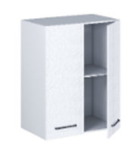
2.20.23 | Мебель кухонная (шкаф навесной)  250х350х720 | 1 | 5477,00 | 5477,00
2.20.23 | Мебель кухонная (шкаф навесной)  300х350х720 | 1 | 5772,00 | 5772,00
2.20.23 | Мебель кухонная (шкаф навесной угловой)  800х350х400 | 1 | 9996,00 | 9996,00
2.20.23 | Мебель кухонная (посудосушитель) | 2 | 3374,00 | 6748,00 | 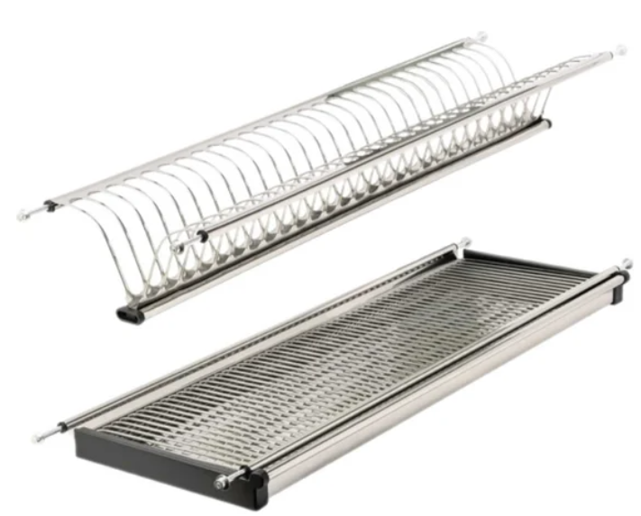
2.20.23 | Мебель кухонная (шкаф горизонтальный) | 3 | 13104,00 | 39312,00 | 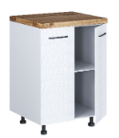
2.20.23 | Мебель кухонная (угловой модуль) | 1 | 16223,00 | 16223,00 | 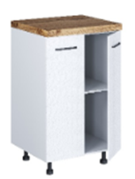
2.20.23 | Мебель кухонная (комплект (мойка+смеситель) | 1 | 10069,00 | 10069,00 | 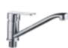  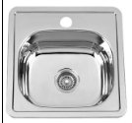
2.20.24 | Стол обеденный с гигиеническим покрытием | 2 | 18418,00 | 36836,00 | 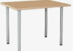
2.20.25 | Табурет обеденный | 12 | 2249,00 | 26988,00 | 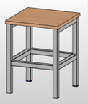
2.20.26. | Санитарно-пищевая экспресс-лаборатория | 1 | 54108,00 | 54108,00 | 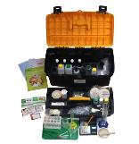
2.20.27 | Электроплита с духовкой | 1 | 40568,00 | 40568,00 | 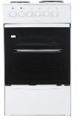
2.20.28 | Вытяжка | 1 | 13643,00 | 13643,00 | 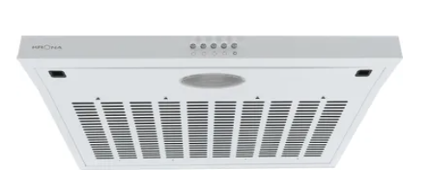
2.20.29. | Холодильный шкаф | 1 | 56736,00 | 56736,00 | 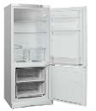
2.22.30. | Микроволновая печь | 1 | 12821,00 | 12821,00 | 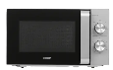
2.20.153 | Стол для робототехники | 1 | 74408,00 | 74408,00 | 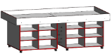
2.20.154. | Базовый робототехнический набор для конструирования, изучения электроники и микропроцессоров и информационных систем и устройств | 4 | 16417,00 | 65668,00 | 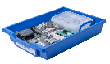
2.20.156. | Набор электронных устройств для разработки моделей интернета вещей | 1 | 53192,00 | 53192,00 | 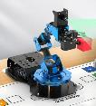
2.20.157. | 3D-принтер | 1 | 63061,00 | 63061,00 | 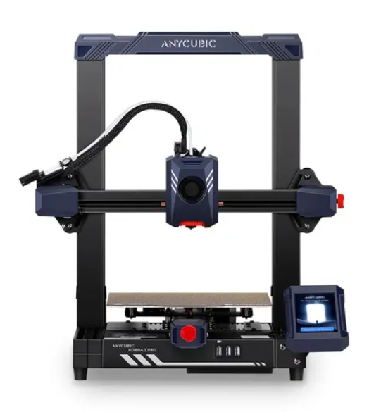
2.20.158. | Пластик для 3d-печати | 4 | 2520,00 | 10080,00 | 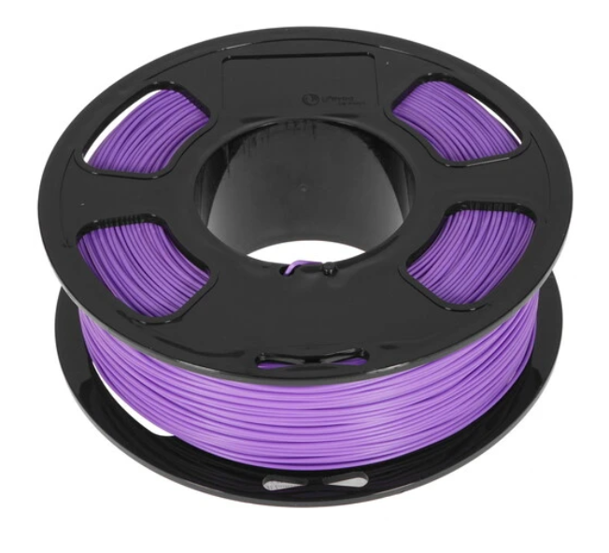
Система трехмерного проектирования (сапр) | Система трехмерного проектирования (САПР) | 1 | 314656,00 | 314656,00 | 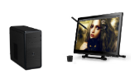
2.20.160. | Программное обеспечение для 3d моделирования КОМПАС-3D | 1 | 125020,00 | 125020,00 | 
2.20.161. | Программное обеспечение для работы с инженерной графикой КОМПАС-График | 1 | 86519,00 | 86519,00
2.20.168. | Комплект учебно-методических материалов по компьютерной графике и черчению | 1 | 192192,00 | 192192,00 | 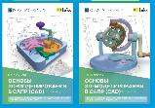
2.20.183. | Базовый набор учебного беспилотного летательного аппарата | 2 | 101477,00 | 202954,00 | 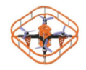
2.16.75. | Фитостеллаж:  гидропонная установка | 4 | 86303,00 | 345212,00 | 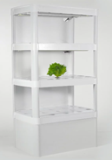
2.16.76 | Модель умной теплицы | 1 | 237927,00 | 237927,00 | 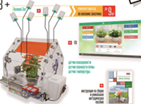
Кабинет «ОБЗР»

2.1. | Интерактивная панель | 1 | 397297,00 | 397297,00
2.1 | Стойка для интерактивной панели | 1 | 32793,00 | 32793,00
2.2. | Стол с ящиками для хранения/с тумбой | 1 | 32888,00 | 32888,00 | 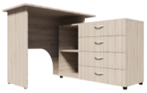
2.3. | Кресло офисное | 1 | 9953,00 | 9953,00
2.4. | Шкаф для хранения учебных пособий | 1 | 20848,00 | 20848,00 | 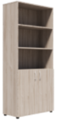
2.6. | Система для затемнения окон (рулонные шторы) | 3 | 16480,00 | 49440,00
2.7. | Принтер | 1 | 22070,00 | 59785,00
2.10. | Ноутбук | 1 | 79880,00 | 79880,00
2.10. | Мышь компьютерная | 1 | 713,00 | 713,00
2.13. | Стол ученический двухместный, регулируемый по высоте | 10 | 11080,00 | 110800,00
2.14. | Стул ученический, регулируемый по высоте | 20 | 7301,00 | 146020,00
2.21.2. | Система хранения тренажеров | 1 | 44144,00 | 44144,00 | 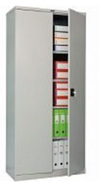
2.21.3. | Кушетка медицинская | 1 | 20078,00 | 20078,00 | 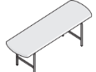
2.21.9. | Общевойсковой защитный комплект ОЗК | 1 | 2102,00 | 2102,00 | 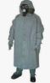
2.21.10. | Планшетный компас с ценой деления 2⁰ | 10 | 856,00 | 8560,00 | 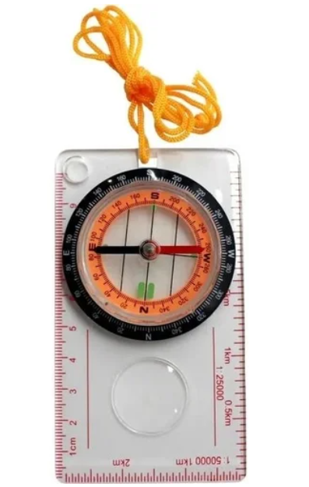
2.21.11 | Противогаз ГП-7В фильтрующий | 5 | 1366,00 | 6830,00 | 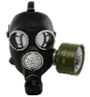
2.21.12 | Дозиметр-радиометр бытовой | 1 | 14399,00 | 14399,00 | 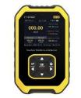
2.21.13 | Измеритель электропроводности, кислотности и температуры | 1 | 1860,00 | 1860,00 | 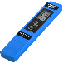
2.21.15 | Газоанализатор кислорода и токсичных газов с цифровой индикацией показателей | 1 | 39465,00 | 39465,00 | 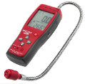
2.21.17 | Базовый набор лазертаг (пистолет-пулемёт, пульт ДУ, программатор, лазертаг база, повязка беспроводная с датчиками) | 1 | 372972,00 | 372972,00
2.21.18 | Цифровая лаборатория по физиологии (базовый уровень) | 2 | 115258,00 | 230516,00 | 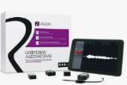
2.21.38 | Базовый набор учебного беспилотного летательного аппарата с возможностью обучения основам блочного программирования и пилотирования с помощью пульта управления или смартфона/планшета | 2 | 101477,00 | 202954,00
2.21.52. | Манекен для оказания первой помощи при травмах | 1 | 115426,00 | 115426,00 | 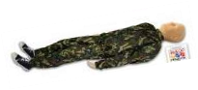
2.21.62 | Косынка медицинская (перевязочная) | 4 | 1066,00 | 4264,00 | 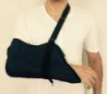
2.21.66 | Шина проволочная (лестничная) для ног | 1 | 2102,00 | 2102,00 | 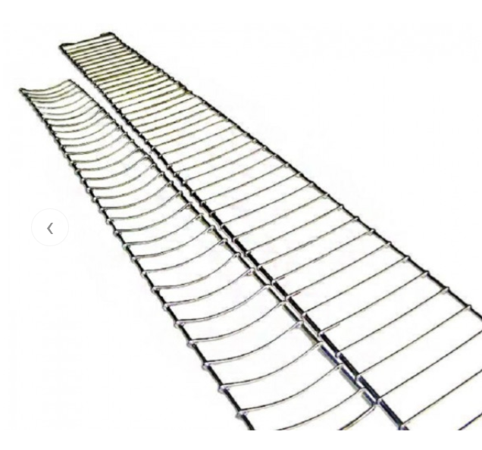
2.21.67 | Шина проволочная (лестничная) для рук | 1 | 2102,00 | 2102,00
2.21.69 | Покрывало спасательное изотермическое | 6 | 326,00 | 1956,00 | 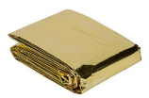
2.21.77 | Носилки санитарные (плащевые и ковшовые) | 1 | 3027,00 | 3027,00 | 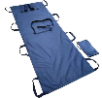
2.21.84 | Магазин к автомату Калашникова с учебными патронами | 1 | 7928,00 | 7928,00 | 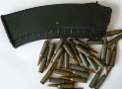
2.21.85 | Массогабаритный макет 9 мм пистолета Макарова | 1 | 69670,00 | 69670,00 | 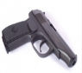
2.21.86 | Макет массогабаритного (ММГ) 5,45-мм пулемета Калашникова (РПК74) | 1 | 175351,00 | 175351,00 | 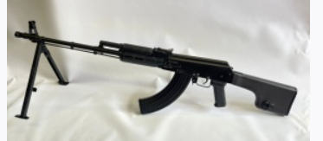
2.21.87 | Макет простейшего укрытия в разрезе | 1 | 21622,00 | 21622,00 | 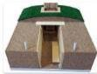
Спортивный зал

1.7.1 | Система хранения вещей обучающихся со скамьей в комплекте | 6 | 48098,00 | 288588,00 | 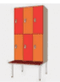
1.7.2 | Табло электронное игровое (для волейбола, баскетбола, футбола, гандбола) с защитным экраном | 1 | 111937,00 | 111937,00 | 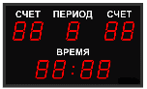
1.7.3 | Стеллаж для инвентаря | 2 | 15078,00 | 30156,00 | 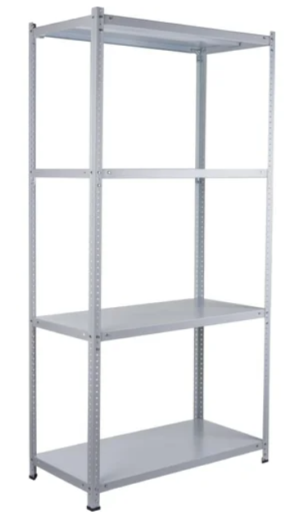
1.7.5 | Ворота для мини-футбола /гандбола пристенные с креплением к стене (комплект из 2 – х ворот с сетками) | 1 | 73192,00 | 73192,00 | 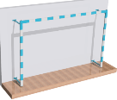
1.7.7. | Кольцо баскетбольное | 2 | 3503,00 | 7006,00 | 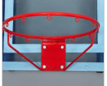
1.7.8 | Сетка баскетбольная | 2 | 389,00 | 778,00 | 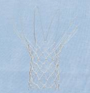
1.7.9 | Ферма для щита баскетбольного | 2 | 9924,00 | 19848,00 | 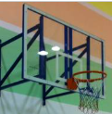
1.7.10 | Щит баскетбольный | 2 | 24865,00 | 49730,00 | 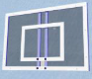
1.7.11 | Мяч баскетбольный | 3 | 3444,00 | 10332,00 | 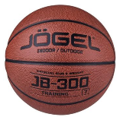
1.7.12 | Мяч футбольный | 3 | 3143,00 | 9429,00 | 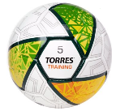
1.7.13 | Мяч волейбольный | 3 | 4837,00 | 14511,00 | 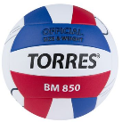
1.7.17 | Перчатки вратарские | 2 | 1652,00 | 3304,00 | 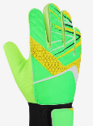
1.7.20 | Система для перевозки и хранения мячей | 1 | 13739,00 | 13739,00 | 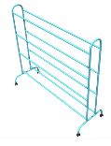
1.7.25 | Мостик гимнастический подкидной | 1 | 10477,00 | 10477,00 | 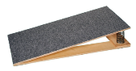
1.7.26 | Бревно гимнастическое напольное постоянной высоты | 1 | 12156,00 | 12156,00 | 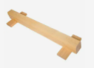
1.7.28 | Стенка гимнастическая | 6 | 10090,00 | 60540,00 | 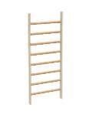
1.7.33 | Брусья гимнастические разновысокие | 1 | 82811,00 | 82811,00 | 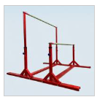
1.7.34 | Кольца гимнастические | 1 | 6897,00 | 6897,00 | 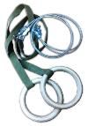
1.7.49 | Коврик гимнастический | 12 | 1890,00 | 22680,00 | 
1.7.53 | Дорожка гимнастическая | 1 | 70855,00 | 70855,00 | 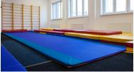
1.7.54 | Дорожка для прыжков в длину | 1 | 22583,00 | 22583,00 | 
1.7.56 | Щит для метания в цель навесной | 1 | 3771,00 | 3771,00 | 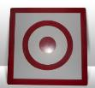
1.7.59 | Комплект гантелей | 2 | 2625,00 | 5250,00 | 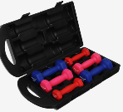
1.7.73 | Канат для перетягивания | 1 | 13386,00 | 13386,00 | 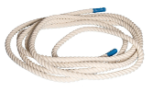
1.7.81 | Стеллаж для лыж | 4 | 14387,00 | 57548,00 | 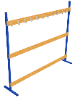
1.7.86 | Стол для настольного тенниса передвижной для помещений | 1 | 42881,00 | 42881,00 | 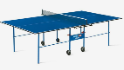
1.7.87 | Комплект для настольного тенниса | 2 | 1049,00 | 2098,00 | 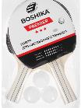
1.7.89 | Набор для бадминтона (в чехле) | 10 | 471,00 | 4710,00 | 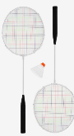
1.7.92 | Комплект поливалентных матов и модулей | 2 | 65549,00 | 131098,00 | 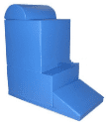
1.7.175 | Сетка волейбольная | 3 | 4011,00 | 12033,00 | 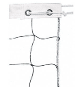
1.7.230 | Дротик | 20 | 105,00 | 2100,00 | 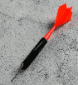
1.7.231 | Мишень | 4 | 1680,00 | 6720,00 | 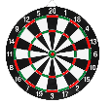
1.7.238 | Диск легкоатлетический | 5 | 4940,00 | 24700,00 | 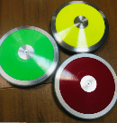
1.7.241 | Линейка для прыжков в длину | 1 | 7994,00 | 7994,00 | 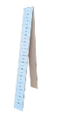
1.7.247 | Набор для настольного тенниса | 5 | 1049,00 | 5245,00 | 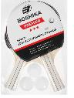
1.7.251 | Табло для настольного тенниса перекидное | 1 | 3187,00 | 3187,00 | 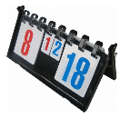
1.7.253 | Инвентарь для стрельбы | 1 | 1321,00 | 1321,00 | 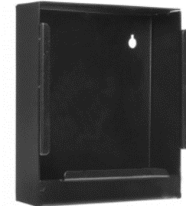
Кабинет английского языка

2.1 | Интерактивная панель | 1 | 397297,00 | 397297,00
2.1 | Стойка для интерактивной панели | 1 | 32793,00 | 32793,00 | 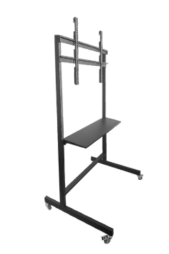
Кабинет информатики

2.1 | Интерактивная панель | 1 | 397297,00 | 397297,00
2.1 | Стойка для интерактивной панели | 1 | 32793,00 | 32793,00 | 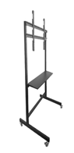
2.6. | Система для затемнения окон | 3 | 16480,00 | 49440,00
2.4. | Шкаф для хранения учебных пособий | 1 | 20848,00 | 20848,00
Кабинет математики

2.1 | Интерактивная панель | 1 | 397297,00 | 397297,00
2.19.3. | Цифровая лаборатория по математике стартовая | 1 | 128907,70 | 128907,70 | 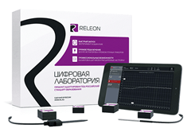
Кабинет русского языка и литературы

2.1 | Интерактивная панель | 1 | 397297,00 | 397297,00
2.1 | Стойка для интерактивной панели | 1 | 32793,00 | 32793,00
Кабинет физики
2.14.39 | Блок питания регулируемый | 1 | 56189,00 | 56189,00 | 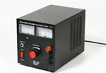
2.14.40 | Веб-камера на подвижном штативе | 1 | 20937,00 | 20937,00 | 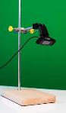
2.14.60 | Сосуды сообщающиеся | 1 | 2565,00 | 2565,00 | 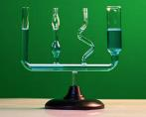
2.14.106 | Установка для изучения фотоэффекта | 1 | 62012,00 | 62012,70 | 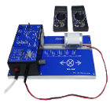
2.14.9. | Цифровая лаборатория по физике для учителя | 1 | 191285,00 | 191285,00
Многофункциональный актовый зал
1.4.19 | Звукоусиливающая аппаратура с комплектом акустических систем:  Микшерный пульт | 1 | 36207,00 | 36207,00 | 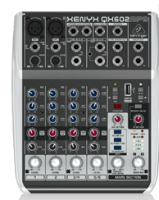
1.4.20 | Вокальный радиомикрофон:  Радиосистема (2 микрофона) | 1 | 33220,00 | 33220,00 | 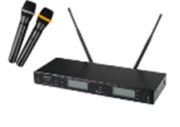
1.4.19 | Звукоусиливающая аппаратура с комплектом акустических систем:  Акустическая система | 2 | 39892,00 | 79784,00 | 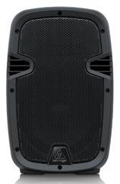
1.4.9. | Система для затемнения окон (жалюзи вертикальные арочные) | 4 | 10183,00 | 40732,00 | 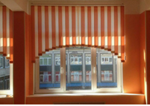
Входная зона
1.1.1. | Места для сидения, отдыха и ожидания во входной зоне (комплект пуфов) | 1 | 68927,00 | 68927,00 | 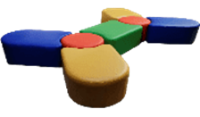
1.1.1. | Места для сидения, отдыха и ожидания во входной зоне (пуф модульный) | 2 | 57240 | 114480,00 | 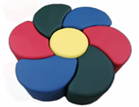
1.1.1. | Места для сидения, отдыха и ожидания во входной зоне (пуф) | 6 | 7359,00 | 44154,00 | 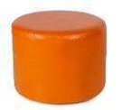
1.1.1. | Места для сидения, отдыха и ожидания во входной зоне (банкетка) | 6 | 27245 | 163470,00 | 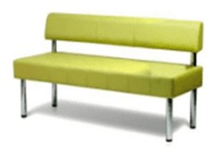
Коридоры и рекреации
1.8.1. | Диван модульный | 1 | 82269,00 | 82269,00 | 